Pedido de Informações nº. ______/2019

Excelentíssimo Senhor
Presidente da Câmara Municipal de Vereadores
Marcelo Savi
Canela/RS

Senhor Presidente.

A Vereador signatária, no uso de suas atribuições legais e regimentais, na forma do disposto no artigo 155 do Regimento Interno, solicita que seja encaminhado ao Poder Executivo o seguinte Pedido de informação:
Referente ao assunto que foi postado na rede social Facebook no dia 06 de julho de 2019, conforme imagem abaixo:

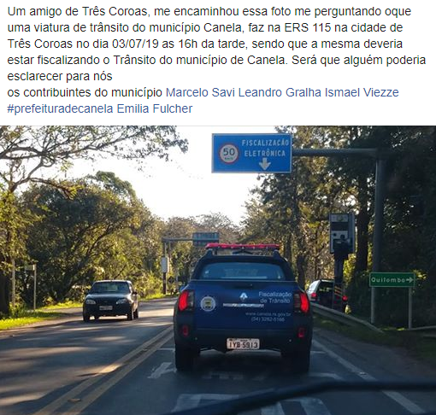

- Quem era o condutor do veículo placa IYB 5913 neste dia?
- Qual o motivo do veículo sair dos limites da Cidade de Canela?

Justificativa:

Atendendo a solicitação que foi feita pela comunidade, como mostra na imagem retirada do facebook, fui marcada e busco essa informação para saber o real motivo e passar para quem me marcou na publicação. Estou enviando esse pedido ao departamento de trânsito.

Canela, 12 de julho de 2019.

____________________________________
Emília Guedes Fulcher
Vereadora-MDB

